ФЕДЕРАЛЬНОЕ АГЕНТСТВО ПО ОБРАЗОВАНИЮ
Федеральное государственное бюджетное образовательное учреждение
высшего профессионального образования
Национальный исследовательский ядерный университет «МИФИ»

Факультет Кибернетики

Кафедра № 22

Курсовой проект
по дисциплине
“Динамические интеллектуальные системы”

РАЗРАБОТКА ПРОТОТИПА ДИНАМИЧЕСКОЙ ИНТЕЛЛЕКТУАЛЬНОЙ СИСТЕМЫ УПРАВЛЕНИЯ КОМПЛЕКСОМ ЛИФТОВ

Научный руководитель: д.т.н., профессор Рыбина Г.В.

Выполнили студенты группы K9-222
Ботов Д.М.
Иванов К.В.

Москва 2010
Оглавление
Оглавление 2
1. Введение 3
2. Описание предметной области 3
3 Источники знаний 4
• ГОСТ 22011-95 Лифты пассажирские и грузовые. Технические условия – 26 стр. 4
4 Назначение системы 4
5 Анализ требований 5
5.1 Инструментальные средства 5
5.2 Функциональные требования к системе 5
5.3 Требования к пользовательскому интерфейсу 5
6. Описание имитационной модели предметной области 5
7. Архитектура прототипа 7
8. Реализация системы 8
8.1. Иерархия рабочих пространств. 8
8.2. Описание классов системы 8
8.3. Список используемых в системе процедур 8
8.4. Взаимодействие с пользователем 10
8.5. Тестирование системы 13
Литература 13

- Введение
Рассматривается задача разработки прототипа динамической интеллектуальной системы (ДИС), которая на основе данных о лифтовой системе здания управляет движением лифтов. Актуальность создания подобной системы обусловлена увеличением количества высотных зданий в современных городах и, соответственно, растущей необходимостью оптимизации работы лифтовых систем. Преимуществом ДИС перед традиционными системами является использование приоритетности и прогнозирования вызовов, динамическим анализом местоположения, направления движения и текущей загруженности лифтов, что приводит к уменьшению среднего времени транспортировки.

Описание предметной области
В рассматриваемой предметной области существуют сущности типов этаж, лифт, человек и вызов. Количество сущностей данных типов в предметной области неограниченно.
У каждого этажа и вызова есть свой приоритет.
Каждый лифт находится на каком-либо этаже и имеет предельный вес, который он может перевести.
Когда человек появляется на каком либо этаже, создаётся вызов с направление вверх или вниз, если на это этаже уже нет такого же вызова.
У каждого вызова есть 3 стадии:
- новый
- ожидающий отправленный лифт
- обработанный
У каждого лифта для каждого вызова есть свой динамический приоритет, зависящий от приоритета этажа, времени пока вызов не обработан, близости вызова к лифту, соответствию направлений вызова и движения лифта. На вызов отправляется лифт с самым большим приоритетом для этого вызова. Когда лифт приезжает на вызов он забирает всех людей с этажа (максимальное количество людей до достижения максимального веса в лифте), которые хотели уехать в соответствующую сторону и узнаёт на какие этажи люди собираются ехать. Люди выходят из лифта на этажах, на которые они собирались ехать.
Вызов считается обработанным, если какой-нибудь лифт уже уехал с этого этажа с пассажирами и не случились происшествия «Перегрузка» или повторный вызов лифта на этот же этаж с ту же сторону в течении короткого промежутка времени после обслуживания вызова. При перегрузке либо повторном вызове лифта на этот же этаж с ту же сторону в течении короткого промежутка времени после обслуживания вызова, на этом этаже остается вызов с сохранением приоритета старого вызова для всех лифтов.
Лифт может обслуживать несколько вызовов, если по всем вызовам у лифта самый большой приоритет и эти вызовы в одну сторону (вверх или вниз). При обслуживании нескольких вызовов вниз(вверх) лифт едет на самый верхний(нижний) вызов.
Считаем, что на каждом вызове в среднем 2 человека среднего веса, если лифт заранее считает, что не сможет всех увезти, он сразу просит помощи у других лифтов (переводит часть своих самых неприоритетных вызовов обратно в состояние новых, приоритет вызовов сохраняется, но лифт, просящий помощи теперь игнорирует эти вызовы). Двигаясь вверх (вниз) лифт может быть перехвачен вызовом вверх(вниз) с этажа мимо которого он проезжает. Если лифт на гране перегрузки (до грани остался средний вес человека), то его нельзя перехватить и он не берёт новые вызовы.
У всех лифтов на каждый не обработанный вызов растёт приоритет по времени и при достижении определённого приоритета вызова у себя лифт отправляется на вызов даже если вызов находиться в состоянии ожидания другого лифта. Каждый вызов лифта увеличивает приоритет этажа, с которого сделан вызов на некоторое время.

Источники знаний
Источниками знаний являются:

ГОСТ 22011-95 Лифты пассажирские и грузовые. Технические условия – 26 стр.
- РД-10-72-94 ЛИФТЫ ПАССАЖИРСКИЕ, БОЛЬНИЧНЫЕ, ГРУЗОВЫЕ И ГРУЗОВЫЕ МАЛЫЕ – 69 стр.
- Половников В. С. и др. Монтаж и эксплуатация лифтов. — М.: Высшая школа, 1987. — С. 175.

Назначение системы
Демонстрационный прототип относится к классу динамических интеллектуальных систем и решает следующие неформализованные задачи:
- Моделирование работы комплекса лифтов.
- Прогнозирование среднего времени между появлением человека, ожидающего лифт, и прибытием этого человека на нужный ему этаж.

Анализ требований

Инструментальные средства
Прототип должен быть реализован с помощью лицензионного программного инструментария – системы G2 (Gensym Corp.).

Функциональные требования к системе
Прототип должен моделировать работу комплекса лифтов в соответствии с описанием предметной области. Должна быть возможность изменять любые параметры моделирования включая скорость моделирования.
Прототип должен прогнозировать среднего времени между появлением человека, ожидающего лифт, и прибытием этого человека на нужный ему этаж.

Требования к пользовательскому интерфейсу
Разрабатываемый прототип должен иметь интуитивно понятный пользовательский интерфейс.
Пользовательский интерфейс должен содержать:
- Титульное окно, в котором будет название системы, имена разработчиков и научного руководителя, кнопки для открытия справки, запуска служебного режима, режима имитации и режима консультации системы
- Окно справки, в котором будет описана предметная область и основные функции системы
- Окно служебного режима, в котором можно настроить все параметры моделирования работы комплекса лифтов.
- Окно режима имитации, в котором моделируется работа комплекса лифтов и видны динамически изменяющиеся основные параметры моделируемой системы.
- Окно режима консультации, в котором можно в ходе моделирования работы комплекса лифтов динамически изменять любые параметры моделирования.

Описание имитационной модели предметной области
Данная имитационная модель представляет собой модель сложной технической системы (Рис.1.). Опишем эту модель более детально:
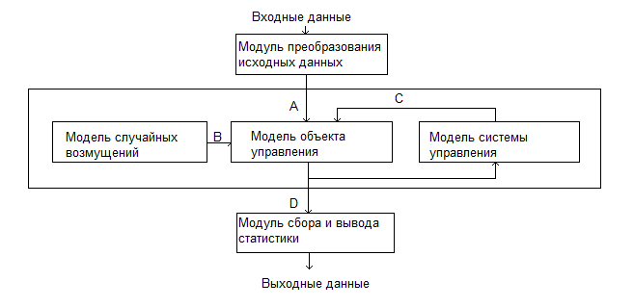
Рис.1. Описание имитационной модели.
Теоретико-множественную модель можно представить в виде M=<A,B,C,D, F>
Где:
A- вектор контролируемых неуправляемых параметров (приоритет этажей, интенсивность потока людей, грузоподъёмность лифтов, вероятность поломки лифта).
D – вектор выходных параметров модели (статистика времени доставки людей в пункты назначения).
B – вектор возмущений, т.е. случайные величины, отвечающие за появления людей на этажах и номера этажей, на которые они хотят поехать.
C – вектор контролируемых управляемых параметров ( вызов лифтёра к поломанному лифту, )
F – функция перехода из входных параметров модели в выходные.(F(A,B,C)=D)
Для задания функции F выбран подход сканирования активностей. Кратко суть этого подхода можно изложить в БНФ:
<Действие>::=<№> <Условие начала> <Условие окончания>
В каждый момент системного времени просматриваются все действия и запускается то, условие начала которого выполнено.
Для работы модели необходимо задать :
- Количество этажей в здании
- Количество лифтов в здании.
- Интенсивность потока людей.
Модель должна выдавать статистики по простою техники из-за нехватки рабочих, о сбоях на критическом пути изготовления продукции, предупреждать о нештатных ситуациях и давать рекомендации о наборе/увольнении персонала, переквалификации, замене/ремонте каждой конкретной техники.

Архитектура прототипа
В данном разделе приведена архитектура прототипа разрабатываемой системы (Рис.2.) и ее описание.
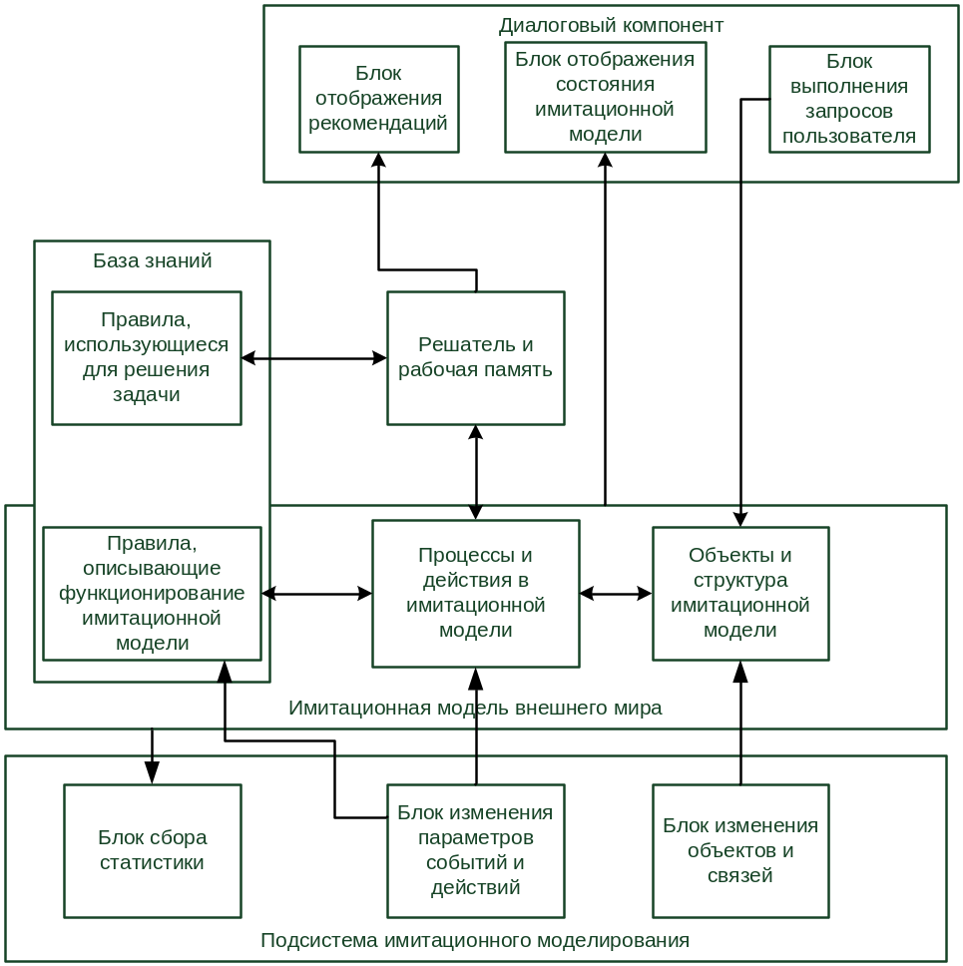
Рис.2. Архитектура прототипа.
Имитационная модель внешнего мира соответствует описанию в предыдущем пункте.
База знаний состоит из двух частей:
- правил, описывающих функционирования имитационной модели. К данным правилам относятся инициирующие правила для создания объектов модели, для задания начальных параметров созданным объектам и правила движения объектов.
- правил, использующихся для решения задачи. К данным правилам относятся правила полученные из экспертов.
Решатель и рабочая память представлены стандартными средствами системы G2.
Диалоговый компонент представляет собой интерфейс общения с оператором, позволяет запускать моделирование внешнего мира, завершать моделирование по необходимости.

Реализация системы

Иерархия рабочих пространств.
- Титульное рабочее пространство
- Рабочее пространство режима имитации
- Рабочее пространство режима консультации
- Рабочее пространство с классами системы.
- Рабочее пространство с набором правил.

Описание классов системы
- Class_lift – класс лифта. Имеет атрибуты at_floar (номер этажа на котором он находиться в данный момент), to_floar (номер этажа, на который сейчас двигается лифт), crushed (флаг, показывающий сломан ли лифт), man_count (количество людей в лифте в данный момент), max_man_count – максимальное количество людей в лифте
- Class_floar – класс этажа здания. Имеет атрибуты number (свой номер), prioritet (свой приоритет)
- Class_man – класс человека, вызвавшего лифт. Имеет атрибуты at_floar (номер этажа на котором он находиться в данный момент), to_floar (номер этажа, на который человек хочет попасть), start_time(время появления человека), inLift (номер лифта в котором находиться человек, -1 означает, что человек пока не зашёл в лифт)
- Class_call – класс вызова лифта. Имеет атрибуты prioritet (свой приоритет), start_time(время создания), napravlenie (направление вызова, 0 – вниз, 1- вверх)

Список используемых в системе процедур
init_expert()- выбирает режим моделирования ( имитация или консультация), параметром.
init_lifts ()- инициализация лифтов.
init_floars ()- инициализация этажей.
proc_init_time ()- задержка во времени, с определенным периодом вызывает функцию init_engine ()
init_engine () - запуск моделирования. Он отвечает за последовательность событий, все дальнейшие процедуры вызываются в указанном порядке именно в движке.
proc_lift_find_emty ()- ищет пустые лифты, которые никуда не едут, и ставит их в очередь на получение вызова.
proc_lift_checker_in_empty_imulation( )- обработка пустых лифтов, которые приехали на этаж, откуда был сделан вызов. ( возможна загрузка )
proc_lift_checker_in_not_empty_out ( )- обработка непустых лифтов, которые приехали на нужный этаж ( разгрузка ).
proc_lift_checker_in_not_empty_in ( )- обработка непустых лифтов, которые приехали на нужный этаж ( погрузка ).
proc_lift_checker_in_not_empty_go( )- обработка лифтов, которые приехали на нужный этаж, разгузились, куда им ехать дальше решает.
proc_lift_podbor_go ( )- остановка лифтов, которые проезжают мимо этажей, на которых есть пассажиры, которым надо в туже сторону, которую движется лифт. Активируется только при включении соответствующей опции.
proc_lift_podbor_in ()- загрузка пассажиров в результате срабатывания предыдущей процедуры.
proc_lift_mover ()- процедура совершения перемещения лифтов за 1 такт времени.
proc_man_generate()- процедура генерации людей на этажах ( не упорядоченных)
proc_man_replace ()- процедура упорядочивания людей по этажу.
proc_floar_calced_simple ( )- процедура обработки приоритетов этажей без учета едущих на этаж лифтов.
proc_floar_calced_diff ( )- процедура обработки приоритетов этажей c учетом едущих на этаж лифтов.
proc_lift_looker () - процедура нахождения проблемного этажа ( которому требуется лифт), циклично вызывает в себе процедуру proc_call_lift ();
proc_call_lift (toFloar: integer) - процедура нахождения лифта среди свободных и отправка его на указанный в параметре этаж.
proc_gruz_detected ()- процедура визуализации загруженности лифта в зависимоти от его грузоподьемности и загруженности.
proc_lift_sbros ()- процедура сброса людей проезжающих через нужный им этаж .
proc_lift_podbor_out () - выгрузка пассажиров в результате срабатывания предыдущей процедуры (разгрузка).
proc_calc_time () - процедура подсчета среднего времени ожидания.
proc_calc_waiting_peaople () - процедура подсчета количества людей, ожидающих лифт.
proc_calc_dif_lifts() - процедура подсчета загрузки лифтов.
proc_calc_dif_floar ()- процедура подсчета загрузки этажей.
start proc_break_lift (lift)- процедура ломает указанный лифт.
proc_clear_all() - процедура возвращает все параметры системы в исходное состояние.

Взаимодействие с пользователем
При запуске прототипа появляется приветственное окно (Рис.3.), в котором присутствует название системы, имена разработчиков и научного руководителя, кнопки для открытия справки, запуска служебного режима, режима имитации и режима консультации системы.

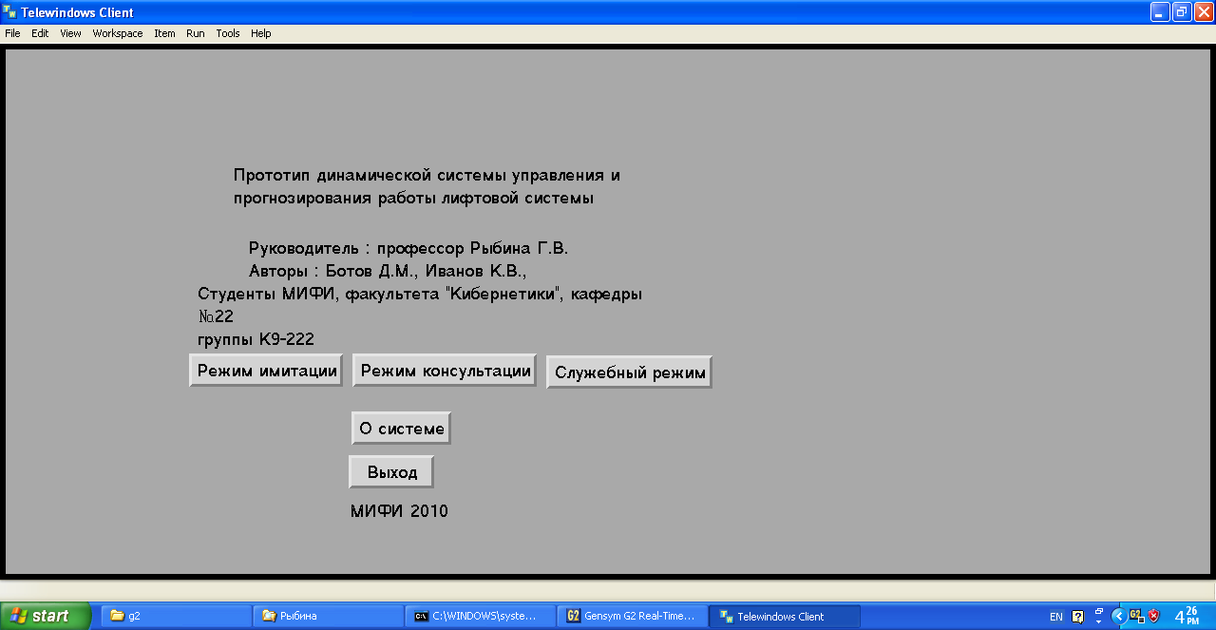
Рис.3. Приветственное окно прототипа.

При нажатии на кнопку «О системе» открывается окно справки, в котором будет описана предметная область и основные функции системы (Рис. 4)
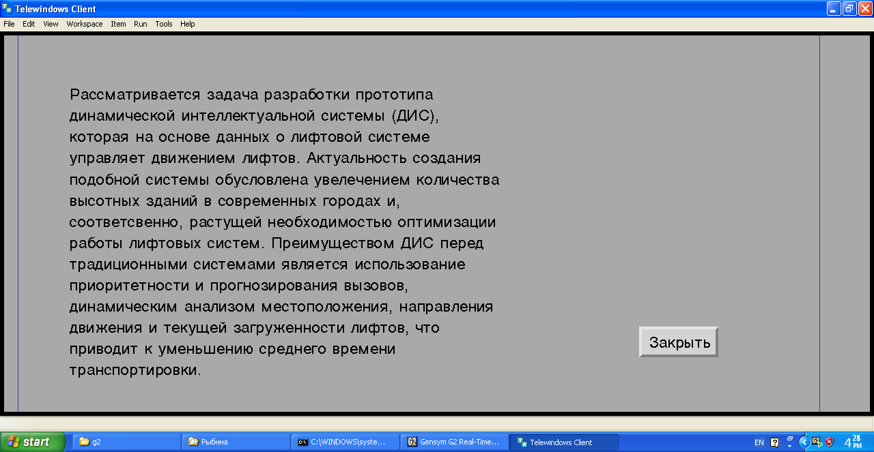
Рис.4 Окно справки

При нажатии на кнопку «Режим имитации» отроется окно режима имитации, в котором моделируется работа комплекса лифтов и видны динамически изменяющиеся основные параметры моделируемой системы. (Рис. 5)
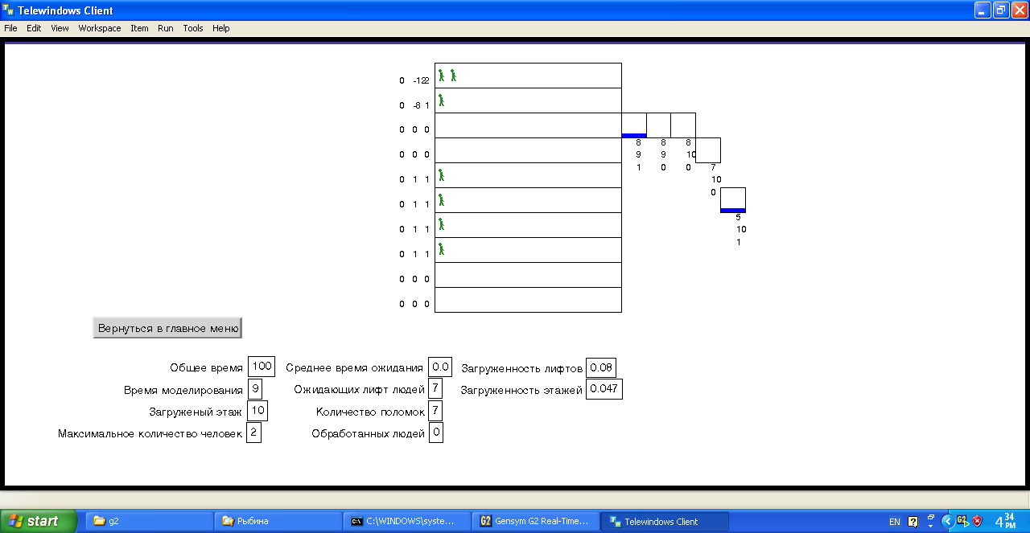

Рис.5 Окно режима имитации
При нажатии на кнопку «Режим консультации» отроется окно режима консультации, в котором можно в ходе моделирования работы комплекса лифтов динамически изменять любые параметры моделирования.(Рис. 6)

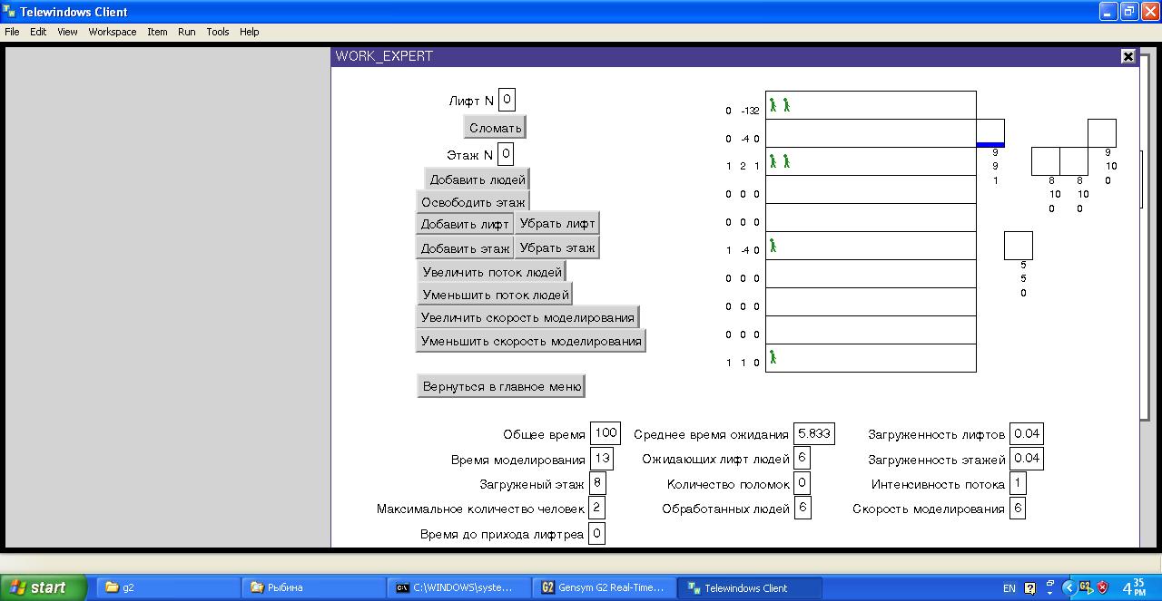
Рис.6 Окно режима консультации

Тестирование системы
При тестировании каждого из прототипов компонентов и прототипа готовой системы использовался метод «чёрного ящика». Основная идея в тестировании прототипа состоит в том, что на время тестирования для тестировщиков (а в данном случае – для группы разработки системы) не доступны внутренние особенности реализации самой системы.

Литература
- Рыбина Г.В., Берзин В.Ю. «Лабораторный практикум по курсу «Динамические интеллектуальные системы». М.: МИФИ, 2004. – 96 стр.
- Рыбина Г.В. «Основы построения интеллектуальных систем», издательство «Финансы и Статистика» 2010г. - 432 стр.
- Рыбина Г.В. «Основы теории и технологии построения интеллектуальных диалоговых систем» М.: МИФИ, 2005. – 132 стр.
- ГОСТ 22011-95 Лифты пассажирские и грузовые. Технические условия – 26 стр.
- РД-10-72-94 ЛИФТЫ ПАССАЖИРСКИЕ, БОЛЬНИЧНЫЕ, ГРУЗОВЫЕ И ГРУЗОВЫЕ МАЛЫЕ – 69 стр.
- Половников В. С. и др. Монтаж и эксплуатация лифтов. — М.: Высшая школа, 1987. — С. 175

